PROGETTI SOLIDALI
Karibu Associazione Onlus

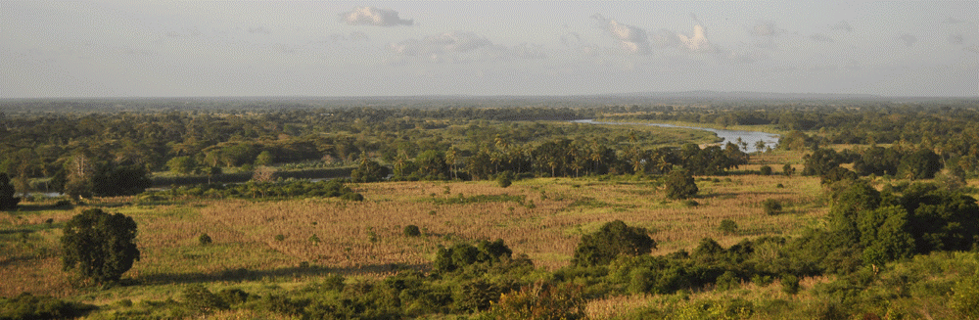

PREFAZIONE
Chakama è un insieme di nuclei familiari a 70 km da Malindi raccolti nei dintorni della fermata della corriera. La gente non ha nulla, beve l’acqua del fiume e mangia polenta di mais. Non c’è lavoro, proliferano malaria, tubercolosi e aids, scarsissima educazione scolastica. E proprio qui che la Karibu Ass. Onlus ha deciso di intervenire nel 2008, è qui che la Karibu porta risorse, mezzi, aiuti perché la gente di Chakama possa arrivare ad un tenore di vita adeguato allo standard. Quando abbiamo deciso di realizzare tutto questo, ci siamo posti una domanda: come realizzeremo tutto questo? La risposta è stata: in maniera semplice, trasparente, economica e veloce.
Semplice nelle strutture che sono quelle essenziali per uno sviluppo generale; infatti ci saranno 3 scuole , campi da coltivare, costruzioni di utilità pubblica, uno spazio per allevare animali ed un piccolo ufficio per gestire il tutto.
Trasparente perché chi dona deve sapere il percorso della sua donazione. Noi ospitiamo tutti quelli che lo chiedono in modo che possano rendersi conto di persona quale sia la realtà di Chakama, come vengono investite le donazioni e come il tutto è strutturato.
Economica perché non servono grandi investimenti per un progetto del genere. C’è l’essenziale per vivere dignitosamente, il resto arriverà con il lavoro dei campi, dell’allevamento e dell’artigianato. Fondamentale infine l’istruzione che sarà GRATUITA, costante e qualitativamente alta per dare un grande impulso alla crescita delle nuove generazioni.
Veloce perché non ci perdiamo in chiacchiere e discorsi; non analizziamo le ragioni per cui c’è povertà,indigenza e arretratezza. Queste cose ci sono e noi dobbiamo eliminarle, se possibile.
Tutto questo è Karibu Chakama,sulle rive del fiume Galana,a due passi dal Parco Tsavo Est,nel mezzo della sconfinata savana africana.La nostra forza sono i nostri supporters, persone con la nostra stessa passione,con l’entusiasmo e l’energia per realizzare questo grande sogno in questo spazio di Africa,con tutte le sue meraviglie e contraddizioni,l’Africa che comunque ti lascia un segno profondo nel cuore o forse che riprende nel nostro cuore il suo spazio originale,l’Africa imponente,violenta,l’Africa che ti accoglie come in un grembo e ti nutre con i suoi profumi,con i suoi colori,con il suo fascino,con il suo mistero. Tutto questo e tanto altro ancora è
CHAKAMA

PROGETTO GENERALE AREA DI CHAKAMA
Località KIBORA
Distretto di KILIFI
Area Totale: 20 ACRI

COSTRUZIONI:  - NURSERY KG1 – KG2 – KG3 REALIZZATO  - PRIMARY 1° Block STD 1-2-3-4-5-6 REALIZZATO  - PRIMARY 2° Block STD 7-8  - TECHNICAL INSTITUTE  - LABORATORIO | PROGETTI DIVERSI:  - COLTIVAZIONI REALIZZATO  - ALLEVAMENTO TILAPIA  - ASSISTENZA ANZIANI E MATERNITA’  - AGORA’  - ACQUA,TELEFONO E LUCE REALIZZATO

PROGETTI SINGOLI ATTI A FINANZIAMENTO

PROGETTO PRIMARY BLOCK 2  - COSTRUZIONE FABBRICATI  - ARREDAMENTI E ATTREZZATURE DIDATTICHE  - CORPO INSEGNANTE | PROGETTO LABORATORI  - COSTRUZIONE FABBRICATO  - ARREDAMENTI E ATTREZZATURE | PROGETTO SECONDARY  - COSTRUZIONE FABBRICATO  - ARREDAMENTI  - MENSA-CUCINA
PROGETTO TILAPIA  - ATTREZZATURA PER CONTROLLO ACQUE  - LAGO | PROGETTO ANZIANI E MATERNITA’  Casa di riposo con annesso reparto maternità  - Costruzione Fabbricato  - Arredi, attrezzature  - Personale | AGORA’  Luogo riunioni, seminari, assemblee, ritrovi, eventi religiosi e celebrativi.  Il Centro Vitale del Comprensorio.  - Costruzione Fabbricato  - Arredi

PROGETTO PRIMARY secondo blocco

- COSTRUZIONE FABBRICATO
- ARREDAMENTI
- CORPO INSEGNANTI

La costruzione consiste in un fabbricato composto da:
- 2 locali di 56 mq l’uno da adibire ad aule
- 1 locale di m² 28 da adibire a bagni
- 1 locale di m² 28 come ufficio per insegnanti

Gli arredamenti consistono in:
- 2 cattedre
- 80 banchi
- 2 lavagne a muro
- 3 armadi multifunzionali
- 4 sedie
- 1 tavolo grande da riunione
CORPO INSEGNANTI:
- 2 INSEGNANTI

PROGETTO TILAPIA
Consiste nell’acquisto di un terreno, già individuato, per costruire un piccolo lago usando le acque del fiume GALANA, sia in entrata che poi in uscita.
Una volta pronto il lago, si procederà all’inserimento di 50 esemplari di TILAPIA che si riprodurranno da sole nel tempo. La Tilapia ha un ritmo elevato sia di riproduzione che di quantità di uova. Questo garantirà cibo a sufficienza per la comunità e per il commercio con tutte le località limitrofe fino a Malindi. Inoltre gamberetti e pesci piccoli di fiume.
Il sistema è composto da:
- Pipeline per il percorso dal fiume al lago e viceversa con botola di controllo per drenaggio e pulizia delle acque
- Pompa per agevolare il flusso di acqua dal fiume al lago
- Piccola cabina per il controllo e l’uso della pompa
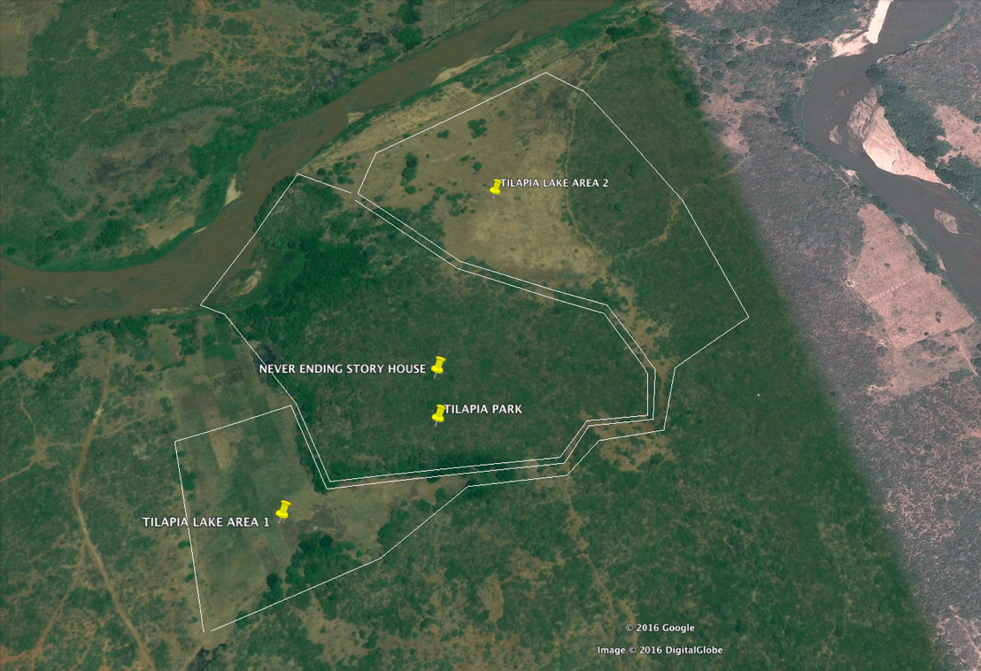

NEVER ENDING STORY HOUSE
Progetto maternità ed assistenza anziani

L’atto finale del progetto che parte con l’infanzia e si chiude con l’assistenza e la cura degli anziani.
Gli anziani, soli, poveri ed ammalati. In sintesi una Casa di Riposo dove verranno assistiti con amore ed attenzione fino alla loro morte. IN particolare si darà assistenza a tutti i malati terminali cercando di rendere meno difficili i loro ultimi anni di vita.
Ma per dare proprio il senso del ciclo infinito della nostra vita, un’area sarà riservata alle partorienti che saranno premurosamente assistite nel momento speciale, unico e meraviglioso del parto.
La struttura è composta da tanti piccoli cottages utili a due persone l’uno, sparsi nel piccolo boschetto a ridosso del lago e collegati tutti al Centro Direzionale e di Accoglienza.
Il tutto gratuitamente e sovvenzionato da KARIBU ONLUS con il supporto di eventuali donatori.
I cottages iniziali saranno 8 per ospitare 16 anziani ed arriveranno a 24 nel giro dei successivi 5 anni

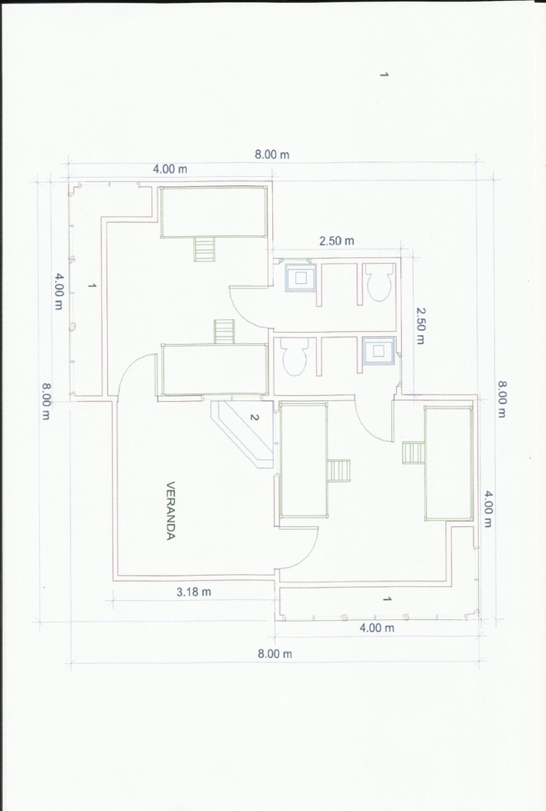
ESEMPIO DI COTTAGE PER 4 PERSONE

AGORA’

Da sempre il centro della polis, della città, di un nucleo abitativo.
Il luogo sacro, il luogo politico, il luogo dell’incontro, il luogo in cui una comunità si riconosce tale, il luogo nel quale una Comunità cresce, con i suoi riti, con le sue leggi, con il suo continuo vivere. E si governa.
KIBORA non fa eccezione, ecco perché l’esigenza di questa struttura vitale.
L’Agorà di KIBORA sarà a forma di conchiglia e si chiamerà KUBWA KAURI, la Grande Conchiglia, una specie di grembo per tutti i suoi figli, presenti e futuri, a qualsiasi etnia essi appartengano.

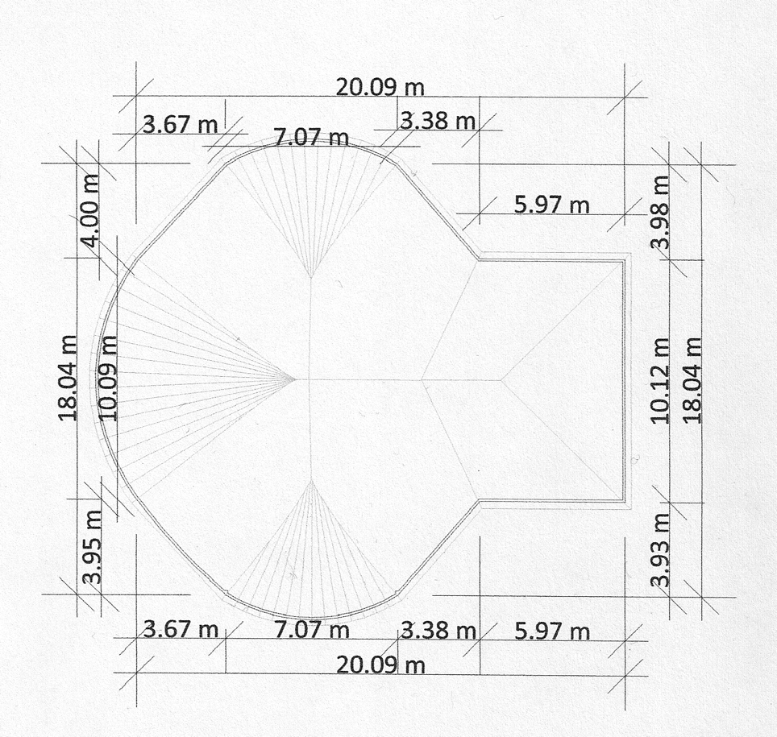
La struttura sarà interrata per mt 2,00, circondata da scalinate e un ampio palco sarà realizzato all’estremità Sud.
La copertura sarà appoggiata a grandi travi in legno di Mangrovia appositamente trattate e realizzata interamente in MAKUTI, la caratteristica copertura del Kenya.

ISTITUTO TECNICO

Chuo Cha Ufundi

Per l'esperienza, fatta in Chakama in questi 10 anni, mi sono reso conto che per la maggior parte dei giovani che vivono nelle aree rurali è praticamente impossibile iniziare gli studi universitari. Il problema principale è il fattore economico.
Di conseguenza, si trovano educati a 18 anni, ma senza le conoscenze necessarie per ottenere un lavoro.
Pertanto, abbiamo deciso di includere nel nostro progetto educativo la creazione di una scuola che, subito dopo la Primaria, offre agli studenti lezioni tecniche per imparare seriamente a lavorare nei vari settori commerciali e industriali ed entrare nel mondo del lavoro.
Inizieremo con quattro corsi, i più utili e pratici:
• Muratore-imbianchino
• Taylor
• Falegname
• Contadino
mentre a seguire inizieremo:
• Informatica
• Meccanica / Driver
• Idraulico
• Servizi di ristorante e hotel
• Elettricista

La scuola è dedicata a facilitare anche l'apprendimento dei giovani e ottenere il lavoro che preferiscono non appena imparano a come farlo.
La teoria verrà insegnata dal lunedì al giovedì, mentre venerdì e sabato gli studenti saranno assistenti
Esempio:
Coloro che scelgono NURSE saranno assistenti ospedalieri il venerdì e il sabato, mentre quelli che scelgono TAILOR saranno gli assistenti del sarto e così via, lo stesso per tutti gli altri corsi.
Karibu fornirà la struttura per i corsi teorici nel Kiborafarm Center e offrirà un alloggio gratuito per 24 studenti e gli studenti dovranno pagare i materiali d'imbarco, gli accessori, il cibo. Karibu fornirà anche i vari accordi con ciascun partner coinvolto nella pratica.
Alla fine dei corsi gli studenti riceveranno la nostra certificazione con nota speciale di tutti gli insegnanti e i partner. La durata dei corsi varia in base ai corsi
Tutti i corsi sono continui con una pausa di un mese tra la fine e l'inizio del nuovo corso.

Apriremo un UFFICIO DI SERVIZI a Malindi per dare lavoro a tutti i nuovi lavoratori

IL NOSTRO FUTURO
KENYA,FORGE OF TALENTS

Nasce il progetto Forge of Talents per lo sviluppo di alcune delle aeree rurali e povere del Kenya. Un modello di sviluppo dedicato soprattutto alla gioventù del Kenya per la valorizzazione delle nuove generazioni ma anche per l'assistenza di adulti ed anziani.
Scuola,Lavoro,Salute,Sport,Assistenza Sociale e integrazione comunitaria saranno le basi della struttura modulare del progetto il cui prototipo è in via di ultimazione a Kibora nell'area di Chakama.

Il progetto FORGE OF TALENTS prevede la realizzazione di 10 moduli identici al modello prototipo e dislocati in varie zone del paese,zone scelte tra le più povere e bisognose di aiuto. La sede che controllerà i 10 moduli sarà a Nairobi e ad essa faranno riferimento tutti i moduli,a loro volta gestiti indipendentemente a seconda delle diverse necessità territoriali.

L'amministrazione e la gestione economica del progetto saranno affidate ad una unità del Ministero degli Interni.
Il primo compito del governo sarà creare un Consorzio ( Community of Investors) di minimo 10 grandi aziende,prioritariamente keniote, che possano garantire il finanziamento necessario per la costruzione dei 10 moduli e che divideranno oneri ed onori con il governo.

Governo

Dovrà provvedere a:
1- Scegliere 9 località dove sviluppare il modulo (la decima è il prototipo a Chakama).
2- Mettere a disposizione i terreni su cui costruire il modello (100 acri per ogni modello)
3- Fornire il Personale Scolastico
4- Fornire il Personale Sanitario
5- Fornire e amministrare la Sede Generale in Nairobi.
6- Studiare agevolazioni fiscali per i componenti del Consorzio.

Consorzio

7- Sarà compito del Consorzio finanziare i progetti e nel tempo studiare e mantenere sempre aggiornata attraverso tutti i canali mediatici una strategia per promuovere il progetto a livello nazionale ed ottenere il consenso e la partecipazione dei cittadini.
8-Il consorzio avrà la possibilità di inserire un ufficio/negozio di ogni suo componente/membro in ognuno dei 10 moduli.

Karibu Onlus

9- Karibu Onlus will be in charge to create all the 10 models and assist all the locations for 3 years from starting of the realization.
Al compimento del periodo, la gestione di ogni modulo passerà alle autorità locali sotto la guida del Governo.
10- La Karibu Onlus garantisce la presenza di un grande team di calcio italiano per lo sviluppo di una FOOTBALL ACADEMY in ogni modulo.
11- La Karibu Onlus non percepirà alcun emolumento speciale stante la sua condizione di organizzazione non profit mentre i suoi responsabili e collaboratori utilizzati per la realizzazione dei moduli ed il periodo di gestione triennale saranno a carico del Consorzio.
12- In ogni modulo ci sarà un ufficio con personale di controllo del Ministero degli Interni in diretto contatto con la Sede di Nairobi e tutte gli scambi di notizie avverranno in tempo reale attraverso una connessione propria.

Tipologia di associati del Consorzio*:
•Compagnie telefoniche
•Bank ATM Service
•Food Big Chain
•Costruzioni e meccanica
•Informatica
•Sport
•Media (Radio/Tv/NewsPapers)
..................e via dicendo.

UNA SELEZIONE DI ALCUNE DELLE AREE RURALI POVERE DA SOSTENERE

1. Magarini-kilifi county  2. Bamba- Kilifi county  3. Kaloleni- Kilifi county  4. Kinango-Kwale county  5. Voi- Taita taveta | 7. Garseni- Tana river county  8. Miritini- Mombasa county  9, Kabarnet- Baringo county  10. Lodwar- Turkana  11. Gilgil- Nakuru | 12. Kibera- Nairobi  13. Mosoriot- Uasin Gishu county  14. Kapenguria- Turkana county  15. Garisa- Garisa county  16. Lungalunga- Kwale county

IL MODELLO

Terreni di 50 ettari, preferibilmente vicini ad un fiume o ad una fonte d'acqua.

STRUTTURE

1-Scuole
- Pp 1/2
- Primary
- Istituto Tecnico
2-Dispensary/Pronto Soccorso
3-Community Hall
4-Fishing point (Tilapia**)
5-Never Ending House ***
6-Impianti Sportivi ****
7-Stalle
8-Orti
9- Posta e Servizio MPESA
10-Acqua
11-Elettricità
12-Agricultura
13- Strutture Religiose
14- Ufficio per Ministero degli Interni
15- Comando/Stazione di Polizia
16- Trasporti

*Aziende diverse per prodotti commerciali.
**Tilapia è solo un esempio
*** Never Ending Story House
È una struttura sanitaria che si occupa di partorienti ed anziani a ricordo del ciclo umano fatto di vita e di morte.
Anziani soli, malati, poveri e malati terminali
**** Football-Basket-Volleyball-Atletica Leggera

KARIBU ONLUS BUSINESS PLAN
2019 | 2021 | 2023

PRIMARY | PRIMARY 8/ ISTITUTO TECNICO | NESH
PRIMARY STD 7  TOTALE EURO 8.000 | - COSTRUZIONE  - ARREDI  - EQUIPAGGIAMENTI  TOTALE EURO 92.000 | - COSTRUZIONE  - ARREDI  - EQUIPAGGIAMENTI  TOTALE EURO 148.000

IL NOSTRO PRIMO GRANDE TRAGUARDO
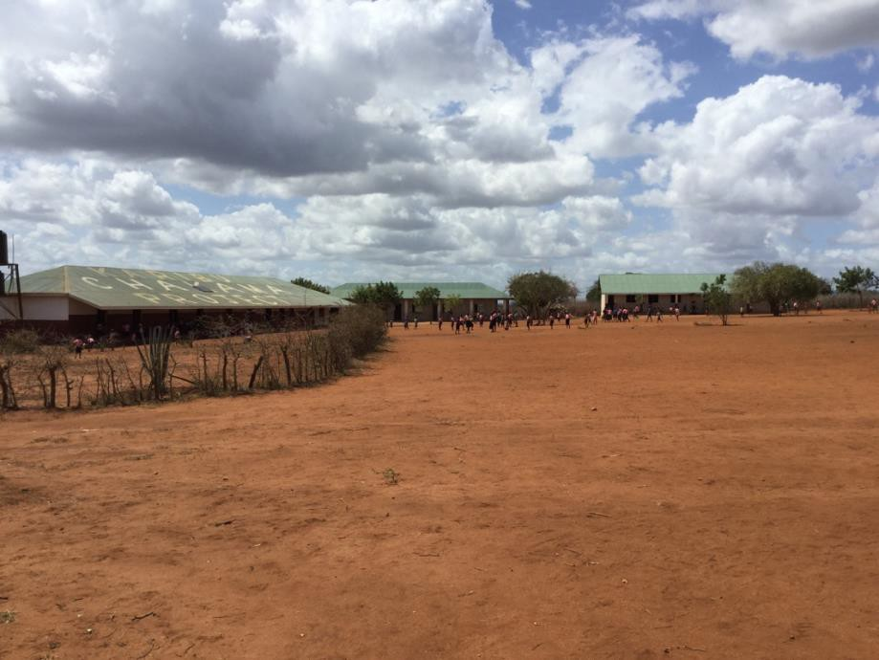
L’unica cosa importante, quando ce ne andremo, saranno le tracce d’amore che avremo lasciato
Albert Schweitzer

RIFLESSIONE CONCLUSIVA
IN AFRICA NON E’ TUTTO NERO

Per sfatare e demolire tutto ciò che di sbagliato è stato detto e si continua a dire a proposito dell’Africa e degli africani,ho pensato di parlare della mia esperienza in Africa,parlare dell’Africa e degli africani che conosco e che sono tutti miei grandi amici,anche se inevitabilmente più o meno interessati.
Io ho dato un taglio netto alla mia vita 11 anni fa quando,dopo un viaggio in Madagascar,ho deciso di impegnare tutto il mio tempo e le mie risorse future ad aiutare la gente povera,soprattutto prendermi cura dei bambini. Ho creato la mia Onlus,la Karibu, perché fin da allora ho sempre pensato che la via migliore per aiutare questa gente fosse proprio farlo laggiù dove loro nascono,crescono e muoiono,senza tante fantasie perché per loro è scontato che sia così.
Non mi mancavano il coraggio,la passione,l’energia e una discreta somma da investire,i miei risparmi. Ma nulla avrei potuto fare senza la Fede e la Divina Provvidenza.
Fu infatti la Divina Provvidenza a scegliere cosa fare,dove,quando e come e fu così che mi ritrovai in Kenya nel mezzo della savana,nella zona di nome Chakama.
Chakama,dunque. Un piccolo paradiso,adagiato sulle rive del fiume Galana. Solo capanne sparse di fango e terra con tetto di foglie di palma (il famoso Makuti) oppure di lamiera (Mabati),un paio di piccoli negozi aperti giusto dove c'è la fermata di capolinea della corriera che fa la spola con MALINDI,che dista circa 65 km. e pieni di tutte le cose che possono servire a chi vive fuori da tutto.
Intorno è solo savana e una natura meravigliosa ed estasiante.
Il nulla insomma,però per me era proprio quello che io stavo disperatamente cercando. E mi innamorai subito e perdutamente.
Con la Comunità riunita nel nostro primo incontro non mi persi in chiacchiere,dissi solo: “Io sono venuto per aiutarvi,di che cosa avete bisogno per prima cosa?”
Come da loro usanza quando si tratta di prendere grandi decisioni,formarono 4 gruppi secondo l’età, i gruppi erano giovani,uomini,donne ed anziani, si divisero in zone diverse dal luogo di riunione, un albero con rami lunghissimi e pieni di fronde disposte a raggio,proprio come un ombrello che copre e ripara,in questo caso soprattutto dal sole. Così disposti, ogni gruppo avrebbe dovuto scrivere il proprio elenco di cose urgenti da fare. Con mio grande stupore tutti i gruppi misero al primo posto dell'elenco la scuola,all'unanimità.
Ed fu così che iniziai.....e ancora continuo.
Oggi posso dire che,sebbene non sia stata una passeggiata e non lo sarà mai,questa è l'esperienza più straordinaria della mia vita. Senz'altro la più nutriente per lo spirito e la più completa per il mio modo di concepire la vita.
Allora,vi racconto: La povertà laggiù è vissuta senza paura in quanto è la normale condizione di vita proprio perché tutti sono poveri ma a nessuno manca qualcosa perché il qualcosa è sempre a disposizione, tra i parenti,tra gli amici,tra qualche persona di passaggio,nella natura che li circonda. Basta sapersi accontentare,basta l'essenziale,lì
Certamente servirebbero più cure mediche,più possibilità di lavoro,più istruzione ma in questo è proprio lo Stato che manca,che non li assiste né li aiuta,di conseguenza loro si arrangiano come meglio possono.
La vita per loro non è mai cambiata, né con il colonialismo nè con l'indipendenza.
Vivono senza domande e senza idee che non siano connesse alle necessità fondamentali e,come a Chakama,è così anche nel resto del paese,si va avanti così,come per inerzia,affidati al caso,come una palla che rotola per un ripido crinale,non si sa che direzione prenderà,però è sicuro che arriverà in fondo dove si fermerà laddove tutto si appiattisce fino a sparire. Nessuno ha mai spiegato niente a loro,soprattutto cosa sia lo spirito di iniziativa.
Questo, a dire il vero, vale anche per quasi tutti gli altri stati africani.
Io mi sono inserito in questo status per cercare di colmare proprio alcune di queste carenze, cominciando dall'istruzione, così come mi è stato chiesto, ma ho dovuto comunque superare molti ostacoli dovuti alla diffidenza femminile,alla lingua ma soprattutto al loro modo di pensare comune e mi sono dovuto impegnare parecchio prima di capirlo,ho dovuto adeguarmi ma spiegando loro che esistono tanti modi diversi da sperimentare per migliorare le cose. Non si fidano.
Loro sono ancora molto primordiali, cioè semplici concettualmente, tribali. Sono felici se li aiuti ma solo fino a quando li aiuti, non ti sono amici,tranne rarissimi casi. Siamo quindi noi che dobbiamo capire loro e trovare il modo giusto per trasferire loro concetti più evoluti, complessi se vogliamo aiutarli. Ma è difficile perché per loro ci sono troppi passaggi da fare e dopo un po' si perdono.
Purtroppo io non parlo swahili,uso l’inglese ma il loro inglese é molto spesso incomprensibile,come per cui si fa una grande fatica mentale per arrivare al punto focale di un argomento.
Ma bisogna farlo, nel mio caso soprattutto, perché io devo convivere con loro altrimenti sarei come un pesce fuor d'acqua e loro non ti aiutano,anzi ne approfittano. L'unica cosa che capiscono bene e di cui parlano volentieri è il denaro. Quando si tratta di chiedere, soprattutto. Insomma ci vuole tanta,tanta pazienza ed una grandissima dose di amore.
In ogni modo,alla fine,abbiamo trovato un modo ideale di comunicare e vivere per essere attivi ed abbiamo agito,insieme,in grande serenità e con grande passione, ma intanto erano passati 2 anni!!!
Ed è così che oggi ci sono l'asilo(3 classi) e la Primary (7 classi su 8) e 450 bambini che frequentano le scuole senza pagare uno scellino.
Siamo l’unica scuola certificata,tra privato e pubblico in Kenya,con accesso gratuito ufficialmente riconosciuta dal Governo del Kenya.
Infine offriamo gratuitamente anche l’assistenza e la copertura sanitaria per tutti i tipi di infortuni.
Abbiamo portato l’acqua, prima aspirandola dal fiume con una pompa e poi trasportandola sempre con una pompa attraverso una conduttura fino al nostro centro per distribuirla gratis e depurata alla Comunità e poi,un anno fa, ho firmato il contratto per l’allacciamento alla nuova stazione della conduttura di acqua potabile che viene da MALINDI. Serve ai bambini durante le lezioni,ai maestri,a chi lavora per mantenere pulite e sicure le nostre scuole e per curare i campi dove abbiamo piantato alberi da frutta e ortaggi; poi c’è il pollaio e poi c’è la luce, la prima lampadina di sempre nella storia di questa zona è stata accesa in un’aula delle nostre scuole nel gennaio del 2009 grazie ad un grande generatore,sostituito pochi anni dopo da un impianto a pannelli solari. Ancora oggi però,al di fuori del nostro centro scolastico,non esiste la corrente elettrica per tutti ma solo per chi ha un piccolo generatore che diventa strumento di guadagno. Per vedere di notte si usano lampade a kerosene o il fuoco, utile soprattutto anche per cucinare.
Al momento il nostro impianto solare serve solo per ricaricare i telefonini ed usare i primi 2 computers arrivati a maggio dello scorso anno insieme ai monitors,una stampante ed uno scanner. Ma presto sarà ampliato.
Infine con la nostra presenza e le nostre strutture diamo da vivere a circa 20 famiglie,garantendo un lavoro ed un salario ai capo famiglia
Di sicuro quando avremo ultimato le strutture rimanenti,inizierà una nuova era,come immagino, con lo sviluppo di una piccola economia locale grazie al lavoro assicurato, alle piccole aziende agricole in espansione,all'istruzione costante e di ottimo livello che diplomerà tecnici specializzati in grado di estendere il loro raggio d'azione professionale anche fuori area.
Naturalmente non mancano,nè mancheranno mai,i problemi visto che apparteniamo sempre a culture diverse,io da una parte e tutti loro dall'altra. Ma abbiamo imparato a parlarne tutti insieme e con calma e pazienza si sistema tutto, il più delle volte tranquillamente. Raramente interviene il Chief,vale a dire il Sindaco che chiarisce tutto grazie all‘autorità che gli è conferita dal governo. Le sue decisioni sono tombali e nessuno osa opporsi,vige il massimo rispetto,qui,per le autorità perché sono molto severe.
Intanto grazie a Karibu Onlus e a me, Chakama,dopo 10 anni,ha visto crescere la propria popolazione,ci sono più costruzioni in muratura, specialmente adibite a servizi, pubblici o privati. C’è anche un bar dove si ritrovano i ragazzi,ad ascoltare musica e parlare di un futuro migliore che non è più utopia e dove ci sono anche i Bajaj. Sono i tassisti con moto che portano le persone a Malindi o altre zone limitrofe e si chiamano i Bajaj,dal nome della marca delle moto.
Qui nessuno pensa di andare via,di espatriare. È impossibile perché nessuno ne ha voglia e,se anche l'avesse, non avrebbe i soldi necessari per fare simili viaggi. Giusto un salto a Malindi,con la corriera o il Bajaj ma solo per cose urgenti e gravi. C'è chi non è mai uscito da qui,questo è il mondo!
I ragazzi di famiglie “agiate” di solito preferiscono proseguire nel lavoro del padre,generalmente diventano contadino, falegname o muratore, oppure ricevono in dote del denaro con cui avviare una loro attività,per esempio come i Bajaj.
Raramente qualcuno riesce a partire per frequentare l'Università. È per questo che quest'anno ho pensato di inserire una scuola tecnica nel progetto,una scuola che possa dare subito a questi ragazzi un lavoro immediato,un salario sicuro.
Non era previsto ma ho capito che era da inserire subito come struttura da realizzare entro luglio del 2020.
Così ora anche il mio progetto, pensato in italiano, ha una nuova visione,più logica,più attinente alle esigenze locali,più africana. Non ne avrei mai capito l'infinita differenza se non fossi venuto fin qui. Noi studiamo teoria,qui si fa la pratica.
Amo il mio progetto e lo amano tutti qui,non solo a Chakama.
L’ho voluto a tutti i costi,l’ho difeso con tutte le mie forze soprattutto dai miei connazionali, ci credo con tutto me stesso dal momento in cui l’ho partorito in tempi in cui il fenomeno "migranti" non era nemmeno nelle menti più fantasiose e creative.
Per questo ho voluto parlarne ora non per mettermi in mostra,per essere elogiato,assolutamente no, non ne sento nè vedo il bisogno, io sto facendo semplicemente il mio dovere da buon cattolico.
Ho voluto parlarne perché oggi il 90% di chi parla e straparla di africani,di accoglienza,di buonismo o non buonismo non sa nulla di questo meraviglioso continente e della sua gente e ne parla a sproposito. Pensa che gli africani siano quelli che arrivano da noi. Non è per nulla così.
Io voglio semplicemente raccontare la mia esperienza,una verità in più sull'argomento Africa,una verità che nasce dal campo e non è fatta di teorie o supposizioni,nasce da un campo dove ho versato sudore, sangue e lacrime, specialmente per tutte le volte che mi sono ritrovato impotente di fronte alla morte che non ho saputo fermare,io che ero lì proprio per impedirlo, un campo dove comunque continuerò imperterrito ad aiutare questi bambini e questa gente che oggi sono diventati la mia famiglia, sperduta in questo immenso continente offeso, deturpato, svuotato e annichilito dalla nostra civiltà, che ha fatto di questo territorio terra di conquista e della sua gente carne da macello.
In mezzo a questa gente io ho imparato molto,mi hanno insegnato ad essere paziente,mi hanno insegnato che a tutto c'è rimedio e che la morte è come un alba,un animale feroce che arriva improvvisamente,un fiume che straripa e distrugge ma poi fa rinascere,cioè è un evento naturale. Non ne hanno paura,la morte fa parte della vita.
Purtroppo loro non sono espansivi, affettuosi,non ci si deve aspettare riconoscenza. Hanno sofferto per troppo tempo la presenza degli stranieri prima di imparare ad amarli Quello che noi facciamo per loro è un dovere perché noi siamo tutti ricchi e dobbiamo aiutarli,è scritto, come per rimediare a tutto il male che abbiamo fatto a loro.
Noi dobbiamo cominciare ad essere dei loro amici e decideranno loro quando questo avverrà.
Questo è l'obbiettivo del piccolo ed unico progetto della Karibu Onlus: spiegare come questo "metodo" rappresenti un'ottima opportunità per aiutare davvero gli africani, voglio soprattutto che si capisca cosa potrebbero fare veramente gli Stati ricchi e potenti di tutto il mondo, le Fondazioni, le multinazionali e via discorrendo. Se ci sto riuscendo io, con le mie sole forze e l’aiuto appassionato e commovente di una cinquantina di amici vecchi e nuovi che mi sostengono sin dall’inizio, cosa si potrebbe fare se solo le grandi potenze finanziarie lo volessero?
Ma si è deciso che emigrino in Europa dove verranno accolti con tutti gli onori, ma subito abbandonati, senza alcun criterio ed ordine. Peccato però che non siano loro gli Africani da aiutare.
Gli africani veri sono tutta un'altra cosa e rimangono in Africa,perché poveri e senza prospettive,sono impauriti come gli animali al primo incontro con un estraneo, sono bambini grandi cresciuti troppo in fretta e al buio generale che li circonda e li copre, perché non vedano cosa c'è fuori dove c’è luce.
È così da quando li abbiamo scoperti cioè da quando erano completamente liberi e di sicuro molto felici; purtroppo non ritorneranno mai più liberi. Non ne sono capaci.
Per ora…

